**BREVET D’ÉTUDES PROFESSIONNELLES**

**MÉTIERS DES SERVICES ADMINISTRATIFS**

ÉPREUVE EP2

**CULTURE PROFESSIONNELLE**

**SUJET**

Durée : 1 H

Coefficient : 6

Session : 2015

Ce sujet se compose de 14 pages numérotées de 1/14 à 14/14.

Dès que le sujet vous est remis, assurez-vous qu’il est complet.

**Le sujet est à rendre dans son intégralité.**

L'usage de la calculatrice est autorisé (circulaire n° 99-186 du 16 novembre 1999).

**Aucun document autorisé**



**Fiche d’identité de l’entreprise**

|  |  |
| --- | --- |
| **Raison sociale** | Mr BRICOLAGE |
| **Siège social** | Centre Commercial Les Portes de l'Avesnois  Route de Valenciennes - 59530 LE QUESNOY |
| **Tél** | 03 27 09 08 07 |
| **Fax** | 03 27 49 17 31 |
| **Site web** | www.mr-bricolage.fr |
| **Forme juridique** | S.A.S. |
| **Capital** | 648 412 € |
| **RCS** | Valenciennes B 348 033 473 |
| **N° SIRET** | 348 033 473 00037 |
| **Code APE** | 4711 F |
| **N° TVA intracommunautaire** | FR 3048780369400024 |
| **Banque** | Crédit Agricole |
| **Effectif** | 18 personnes |

**Activité**

Le magasin Mr BRICOLAGE est installé depuis 2010 sur le Centre Commercial « Les Portes de l'Avesnois » à LE QUESNOY. Son activité principale est le commerce de détail non alimentaire et sa gamme de produits offre une large palette en matière d'outillage/quincaillerie, outillage/jardin, équipement jardin, aménagement extérieur, électricité, chauffage, plomberie.

**Extrait de l’organigramme de Mr Bricolage**



**Éléments de la charte graphique**

**Modèle papier à entête Charte graphique pour un courriel**

Centre Commercial Les Portes de l'Avesnois

Route de Valenciennes - 59530 LE QUESNOY

Tél : 03 27 09 08 07 – Fax : 03 27 49 17 31

SAS au capital de 648 412 € www. mr-bricolage.fr

**Éléments à visualiser :**

- Nom du salarié

- Fonction

- Tél.

- Fax

- Site web de la société

- Adresse électronique du salarié

**Typographie à utiliser (polices de caractères) :**

- Arial 11 (Exemple : Bonjour)

Vous effectuez une mission temporaire au sein du magasin Mr Bricolage, situé au Centre Commercial Les Portes de l'Avesnois - 59530 Le Quesnoy.

Vous participez à la mise en place du nouvel espace de vente de cheminées. Les travaux ont été terminés fin avril 2015.

Pour réaliser ces différentes missions, vous travaillez sous la responsabilité de M. MOUGET (mouget.bricolage@orange.fr), responsable commercial.

Notre entreprise propose actuellement plusieurs gammes de cheminées :

* cheminées à bois traditionnelles ou rustiques ;
* cheminées encastrables, plus contemporaines ;
* poêles.

La nouvelle politique du magasin est d’offrir à ses clients une nouvelle gamme de cheminées au bioéthanol qui viendrait compléter celle actuelle.

Des catalogues ont été demandés à des fabricants de cheminées.

|  |  |  |
| --- | --- | --- |
| **Votre rôle** |  | Prendre connaissance de l’entreprise, choisir un fournisseur et sélectionner le courriel à envoyer au fournisseur non retenu. |

Nous sommes le 28 mai 2015.

**Mission 1 – Identifier les caractéristiques de l’organisation (6 points)de l’organisation**

Avant de réaliser vos différentes missions, votre tuteur vous demande d’identifier les caractéristiques économiques et juridiques de l’organisation.

**Travail à faire**

* Vous devez compléter l’annexe R1. Vous vous aiderez de la fiche d’identité de l’entreprise et de l’extrait de l’organigramme.

**Mission 2 – Compléter un tableau de dépouillement des offres (9,5 points)**

À partir des extraits de catalogue (document 1), vous devez choisir un fournisseur pour les chauffages au bioéthanol. Votre tuteur souhaite que vous contrôliez et complétiez le tableau de dépouillement des offres des fournisseurs Flammespace et Terranol. Il désire commander trois articles de chaque catégorie de cheminées.

**Travail à faire**

* Contrôlez le tableau de dépouillement des offres et corriger les erreurs constatées en annexe R2.
* Complétez les conditions de ventes proposées par chaque fournisseur afin de sélectionner le fournisseur le plus offrant en annexe R2.
* Indiquez le type des erreurs relevées dans le tableau de dépouillement en annexe R3.
* À partir de vos connaissances, répondez aux questions en annexe R4.

**Mission 3 – Préparer le courriel adressé au fournisseur non retenu (3,5 points)**

M. MOUGET vous demande de sélectionner le courriel à envoyer au fournisseur non retenu.

**Travail à faire**

* À partir du document 2 et de la charte graphique, complétez les annexes R5 et R6.

Vous rédigerez avec soin la formulation de toutes vos réponses. **(1 point)**

**Document 1 : Extraits des catalogues fournisseurs**

**FLAMMESPACE**

**RÉINVENTE LE FEU**

**AU BIOÉTHANOL**

**Z.A. Route de Compiègne**

**60410 VERBIÈRE**

**Tél : +33(0)3 44 40 90 43**

**Contact :** [contact@flamespace.fr](mailto:contact@flamespace.fr)

# LES CHEMINÉES ENCASTRABLES

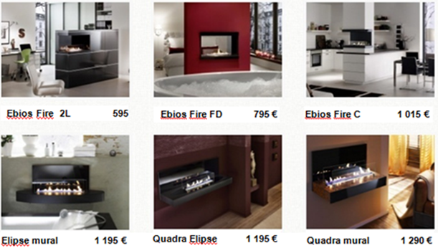

€

# LES CHEMINÉES MOBILES

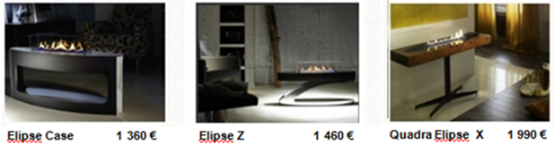

**Tarifs en vigueur jusqu'au 31 décembre de l'année en cours.**

Conditions générales de vente :

* délai de livraison: 8 jours ouvrables
* participation livraison 200 €
* paiement par traite à 30 jours

**Document 1 : Extraits des catalogues fournisseurs (suite)**



76 rue du Bourbonnais

69009 LYON

Tél : 0810 006 066

Fax : 07 78 94 86 28

Web : [www.terranol.fr](http://www.terranol.fr)

Contact : contact@terranol.fr

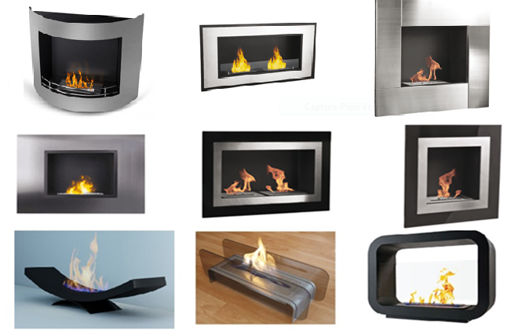

**Tarifs (HT) et conditions générales de vente :**

|  |  |  |
| --- | --- | --- |
| **Les cheminées encastrables** | | |
| Hudson : 995 € | Nicosie : 895 € | Athènes : 1 155 € |
| Oran : 1 395 € | Paris : 1 455 € | Budapest : 1 150 € |
| **Les cheminées mobiles** | | |
| Oxford : 1 550 € | Stockholm : 1 590 € | Toronto : 1 795 € |

**Les conditions générales de vente sont les suivantes :**

- Livraison sous 10 jours

- Tarifs dégressifs : 3 % pour un total HT commandé > 20 000 €

5 % pour un total HT > 25 000 €

7 % pour un total HT > 35 000 €

- Règlement : traite à 60 jours fin de mois

**Document 2 : Courriels**

**Proposition A**

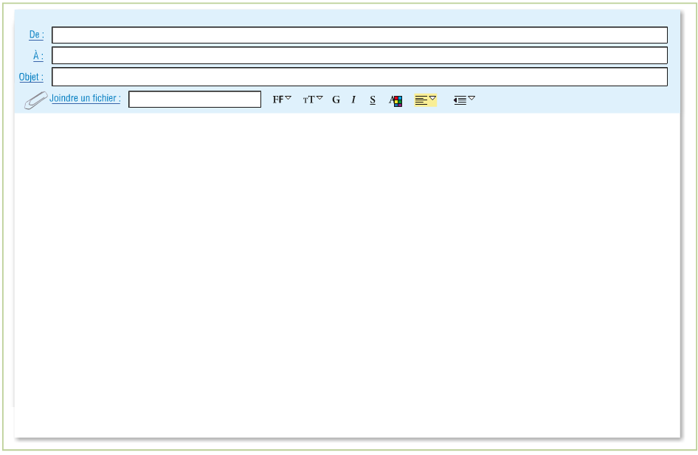

Bonjour,

Merci d’avoir répondu à notre appel d’offre du 26 mai dernier.

Malheureusement, votre proposition n’a pas été retenue.

Nous espérons que ce n’est que partie remise pour une future collaboration.

Salutations distinguées.

Marc Mouget

Responsable du Service Commercial

**Document 2 : Courriels (suite)**

**Proposition B**



Bonjour,

Je vous remercie d’avoir répondu à notre appel d’offre du 26 mai dernier.

Malheureusement, votre proposition n’a pas été retenue.

J’espère que ce n’est que partie remise pour une future collaboration.

Cordialement.

Marc Mouget

Responsable du Service Commercial

🕿 03.27.09.08.17

🗎 03.27.49.17.31

Site Web : [www.mr-bricolage.fr](http://www.mr-bricolage.fr)

📪 mouget.bricolage@orange.fr

**Annexe R1 (à compléter) : Identification de l’organisation**

|  |  |  |
| --- | --- | --- |
| **Activité de l’entreprise** |  |  |
| **Secteur économique** | 🞎 | Primaire |
| 🞎 | Secondaire |
| 🞎 | Tertiaire |
| **Taille de l’entreprise**  **Justification** | 🞎 | TPE |
| 🞎 | PME |
| 🞎 | Grande entreprise  ………………………………………………………………………………………………………………………... |
| **Entreprise** | 🞎 | Privée |
| 🞎 | Publique |
| **Capital** |  |  |
| **Forme juridique** |  |  |
| **Signification du sigle** |  |  |
| **Nombre de niveaux hiérarchiques** |  |  |
| **Qui est le supérieur hiérarchique de M. Chevalier ?** |  |  |
| **Qui sont les subordonnés de M. David ?** |  |  |

**Annexe R2 (à compléter) : Dépouillement des offres fournisseurs**

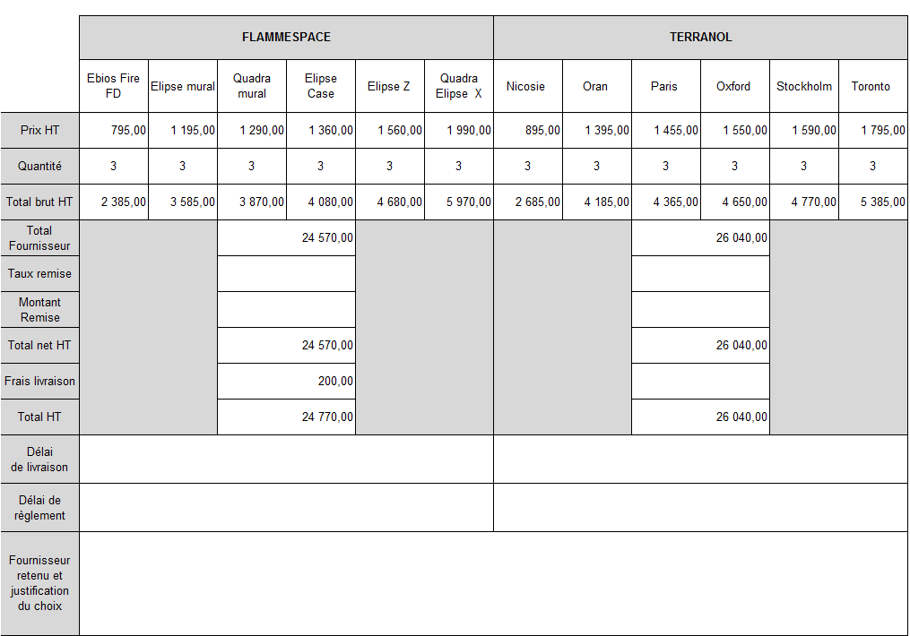

**Annexe R3 (à compléter) : Analyse des erreurs**

|  |  |
| --- | --- |
|  | **ERREURS CONSTATÉES** |
| **FLAMMESPACE** |  |
| **TERRANNOL** |  |

**Annexe R4 (à compléter) : Questions relatives à la recherche d’un fournisseur**

1 – Quels sont les deux cas où l’entreprise doit rechercher un nouveau fournisseur ?



2 – Citez 3 moyens de communication utilisés par l’entreprise pour rechercher un nouveau fournisseur :



3 – Indiquez pourquoi la comparaison de prix s’effectue sur le prix HT :

**Annexe R5 (à compléter) : Courriel au fournisseur non retenu**

|  |  |  |
| --- | --- | --- |
| Sélectionnez le courriel correspondant aux exigences attendues | A | 🞎 |
| B | 🞎 |
| Justifiez votre choix. |  |  |

**Annexe R6 (à compléter) : En-tête du courriel à compléter**

